|  |  |  |  |  |  |
| --- | --- | --- | --- | --- | --- |
| **วันที่** | **กำหนดการ** | **เช้า** | **เที่ยง** | **เย็น** | **โรงแรม** |
| **1** | **กรุงเทพฯ (ท่าอากาศยานสุวรรณภูมิ)** | **X** | **X** | **X** |  |
| **2** | **กรุงเทพฯ(ท่าอากาศยานสุวรรณภูมิ) – เซี่ยงไฮ้ (MU548:02.30-08.00) – ขึ้นหอไข่มุก – ย่านลู่เจียจุ่ย – เซี่ยงไฮ้ คลาสสิก ไนท์** | 🍽 | 🍽 | 🍽 | **HOLIDAY INN EXPRESS HOTEL SHANGHAI**  **หรือเทียบเท่า ระดับ 4** |
| **3** | **สวนสนุกเซี่ยงไฮ้ดิสนีย์แลนด์เต็มวัน (รวมค่าเข้า)** | 🍽 | **X** | **X** | **HOLIDAY INN EXPRESS HOTEL SHANGHAI**  **หรือเทียบเท่า ระดับ 4** |
| **4** | **ท้องฟ้าจำลองเซี่ยงไฮ้ – SHANGHAI YAOXUE SNOW WORLD (รวมค่าเข้าเล่นสกีพร้อมเช่าชุดและอุปกรณ์เล่นสกี + รวมค่าเข้าโซนหิมะพร้อมชุดสำหรับเล่นหิมะ) – ซินเทียนตี้** | 🍽 | 🍽 | 🍽 | **HOLIDAY INN EXPRESS HOTEL SHANGHAI**  **หรือเทียบเท่า ระดับ 4** |
| **5** | **เซี่ยงไฮ้ – หมู่บ้านโบราณจูเจียเจี่ยว + ล่องเรือ – ถนนหวยไห่ – ช้อปปิ้ง Florentia Village Outlet – เซี่ยงไฮ้ – กรุงเทพฯ (MU547 : 21.25-01.05+1) / (FM841: 22.15-01.55+1)** | 🍽 | 🍽 | 🍽 |  |
| **กรุณาเตรียมค่าทิปหัวหน้าทัวร์,ไกด์และคนขับรถ จำนวน 1,500 บาท ตลอดการเดินทาง** | | | | | |

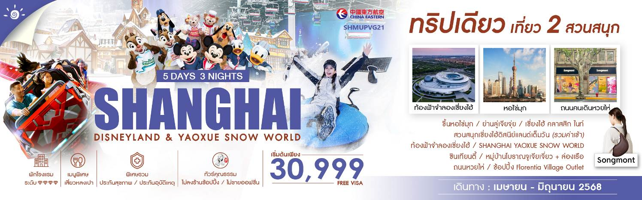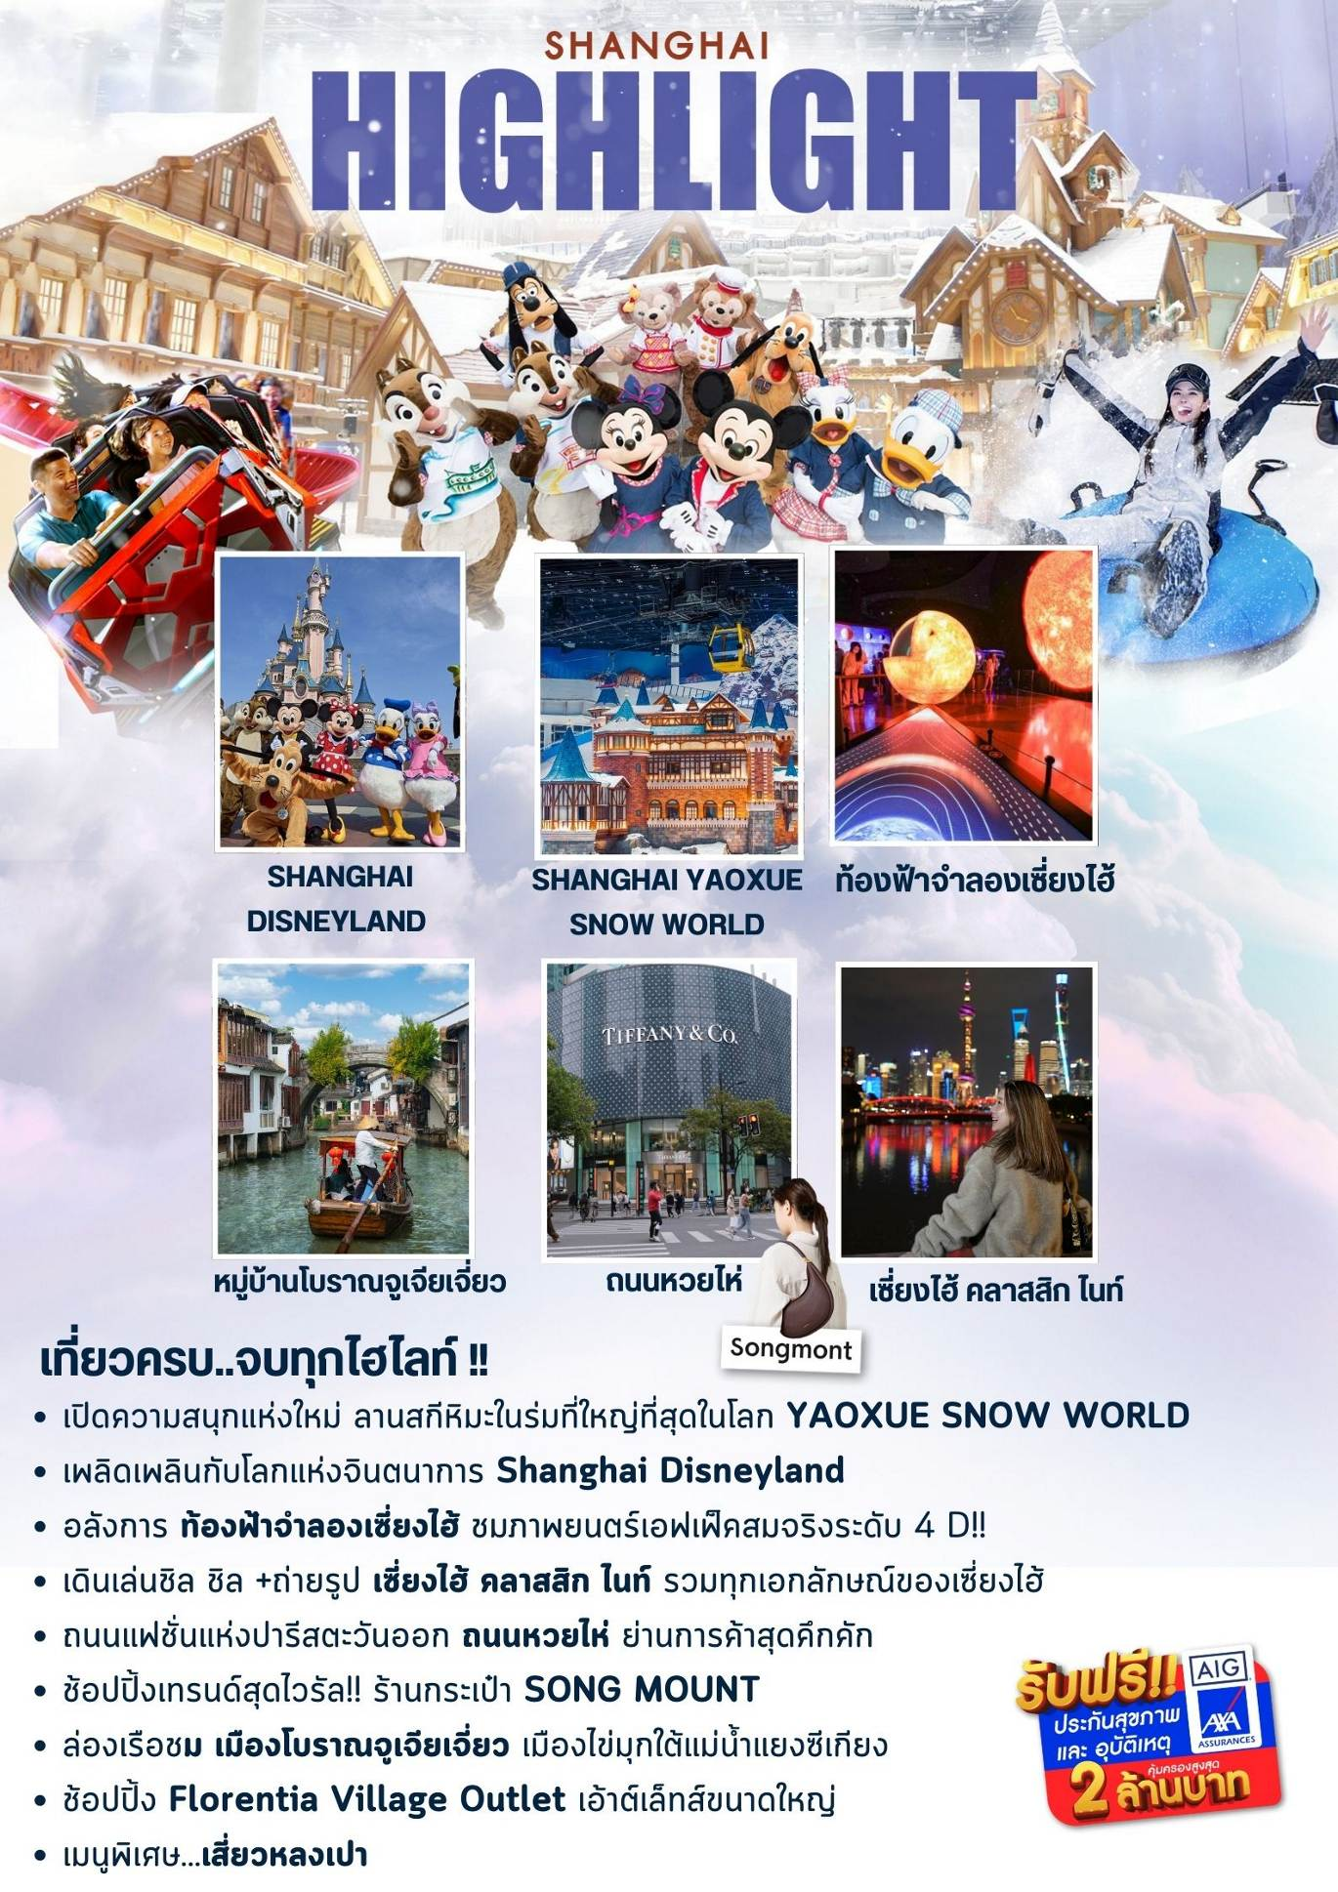

**โปรแกรมการเดินทาง**

**วันแรก กรุงเทพฯ (ท่าอากาศยานสุวรรณภูมิ)**

**22.30 น.** 🗣 พร้อมกันที่ **ท่าอากาศยานสุวรรณภูมิ** ณ อาคารผู้โดยสารขาออก(ระหว่างประเทศ) **ชั้น 4 ประตู 10 บริเวณเคาน์เตอร์ S สายการบิน CHINA EASTERN AIRLINE (MU)** โดยมีเจ้าหน้าที่จากทางบริษัทฯ คอยต้อนรับ และอำนวยความสะดวกแด่ท่านก่อนออกเดินทาง

**วันที่สอง กรุงเทพฯ(ท่าอากาศยานสุวรรณภูมิ) – เซี่ยงไฮ้ (MU548:02.30-08.00) – ขึ้นหอไข่มุก – ย่านลู่เจียจุ่ย – เซี่ยงไฮ้ คลาสสิก ไนท์**

**02.30 น.** เหินฟ้าสู่ **เซี่ยงไฮ้ โดยสายการบิน CHINA EASTERN AIRLINE เที่ยวบินที่ MU548 ✈**

***(บริการอาหารว่างและเครื่องดื่มบนเครื่อง)***

**08.00 น.** เดินทางถึง **ท่าอากาศยานผู่ตง มหานครเซี่ยงไฮ้** “ นครปารีสแห่งตะวันออก ” ปัจจุบันเซี่ยงไฮ้เป็นศูนย์กลางอุตสาหกรรมที่ใหญ่ที่สุดของจีนแบ่งออกเป็น 2 เขต คือ เขตผู่ตงใหม่ และเขตผู่ซีเมืองเก่ากั้นโดยแม่น้ำหวงผู่ หลังผ่านพิธีการตรวจคนเข้าเมืองและรับสัมภาระเรียบร้อยแล้ว

***บริการท่านด้วย KFC ท่านละ 1 ชุด***

นำท่าน **ขึ้นหอไข่มุก** ตั้งอยู่ฝั่งผู่ตงริมแม่น้ำหวังผู่ เขตลู่เจียจุ่ย แล้วเสร็จเมื่อปี ค.ศ. 1993 มีความสูง 468 เมตร เมื่อสร้างเสร็จ นับเป็นหอคอย ที่สูงอันดับ 4 ของโลก และในปัจจุบัน สูงเป็นอับดับ 5 รองจากหอคอยโตเกียวสกายทรีของญี่ปุ่น ดูภายนอกเป็นลูกเหล็กกลม 15 ลูก อยู่ต่างมุมต่างระดับ ลูกเหล็กกลมที่อยู่ตอนกลางของหอเป็นหอชมวิวที่กว้างขวาง สามารถชมวิวทิวทัศน์ของเซี่ยงไฮ้ได้ทุกด้าน ซึ่งปัจจุบันหอไข่มุกถือเป็นสัญลักษณ์ของเมืองเซี่ยงไฮ้อีกด้วย ให้ท่านได้ชมวิวรอบนครเซี่ยงไฮ้มุมสูง SKY WALK บนหอไข่มุกที่ความสูง 259 เมตรจากพื้นดิน

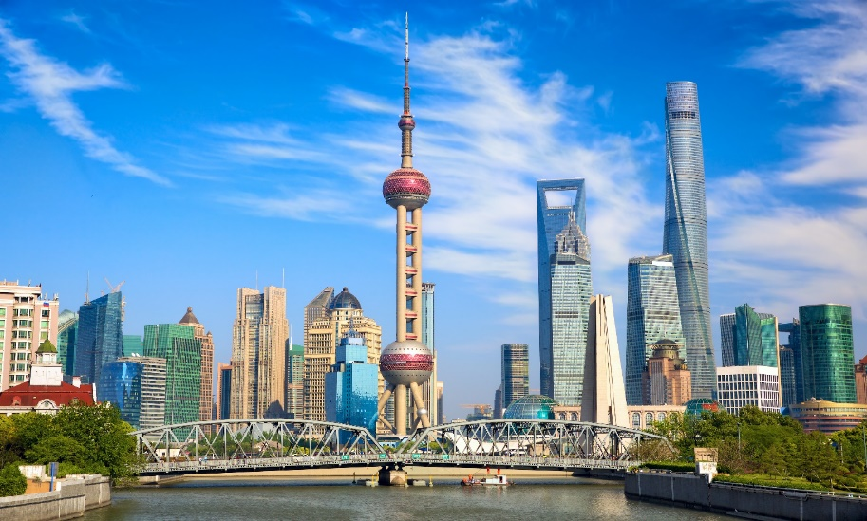

**เที่ยง** 🍽 **รับประทานอาหารกลางวันที่ภัตตาคาร**

**บ่าย** นำท่านเดินทางสู่ **ย่านลู่เจียจุ่ย LUI JIAZUI** เป็นย่านธุรกิจหรูของเซี่ยงไฮ้ซึ่งขึ้นชื่อเรื่องตึกระฟ้าที่ล้ำสมัยอย่างเซี่ยงไฮ้ทาวเวอร์ที่มีดาดฟ้าชมวิวสูงตระหง่าน และหอส่งสัญญาณโทรทัศน์ มีของRARE ระดับ worldclass คือมีตึกสูงระดับ SUPERTALL สูงเกิน 400 เมตร ติดกัน 3 ตึกทำมุมเป็นสามเหลี่ยมตึกสูงทั้ง 3 วางตำแหน่งพอดีและสูงมากพอที่จะทำให้เมื่อวางกล้องมือถือแนวระนาบขนานพื้นส่องขึ้นด้านบน จะเห็นเหมือนตึกทั้ง 3 ชี้เข้าหากัน โดยช่องว่างตรงกลาง คนจีนจะนิยมเอาหน้าตัวเองเข้าไปยืนให้ตรงตำแหน่ง และถ่ายเซลฟี่ ถือเป็นแลนด์มาร์กแห่งใหม่ในเซี่ยงไฮ้

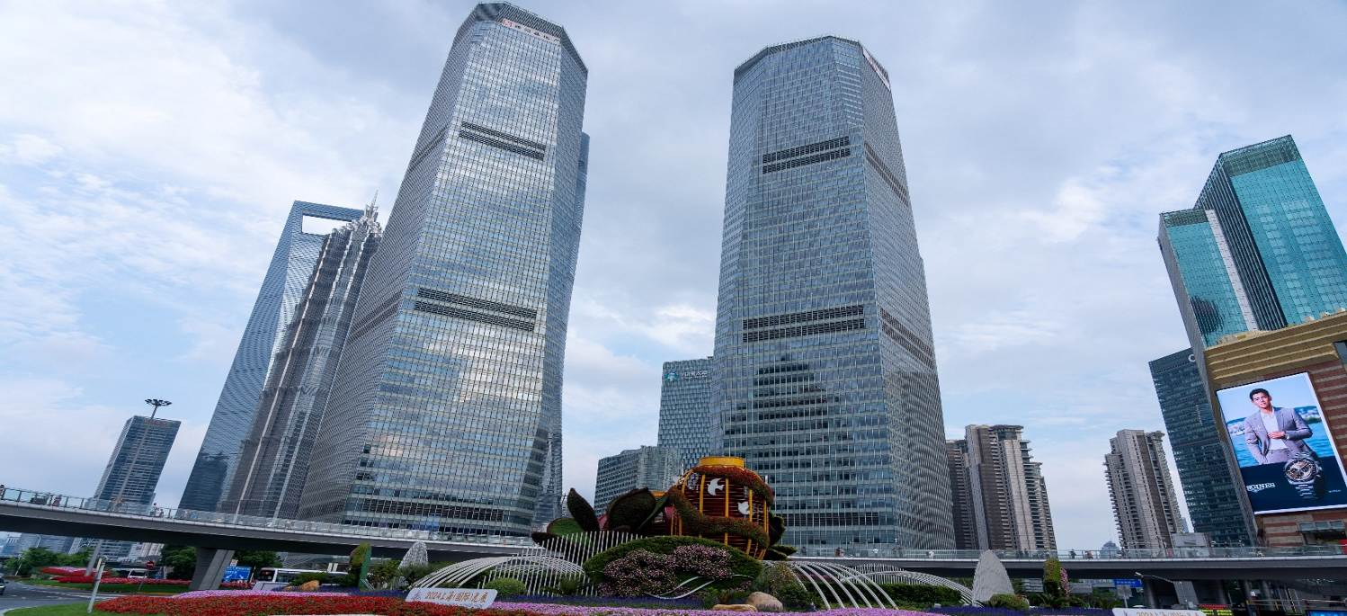

**เย็น** 🍽 **รับประทานอาหารเย็นที่ภัตตาคาร เมนูพิเศษ** !**! เสี่ยวหลงเปา**

จากนั้นนําท่านสัมผัสความงามของ **มหานครเซี่ยงไฮ้** ในช่วงยามเย็น ไปจนถึงยามคํ่าคืนด้วยเส้นทาง **เซี่ยงไฮ้ คลาสสิก ไนท์ (Shanghai Classic Night)** ให้ท่านได้รู้สึกถึง ความผสมผสานความสวยงามที่คลาสสิกกับ ความทันสมัยที่ตื่นตาตื่นใจ ทําให้เป็นคํ่าคืนที่ยอดเยียมและ ประทับใจ โดยเริ่มจากชม **สะพาน ไว่ไป่ตู้เฉียว** เป็นสะพานโครงสร้างเหล็กทั้งหมด มีความยาวรวม 106.7 เมตร และมีความยาว 2 ช่วงละ 52.16 เมตร สะพานไว่ไป่ตู้ มีประวัติศาสตร์ยาวนานนับร้อยปี สะท้อนภาพถึงประวัติศาสตร์ และวัฒนธรรมของสองฝั่ง**คลองซูโจว** ของเมืองเซี่ยงไฮ้เก่าและได้เห็นการเปลี่ยนแปลงอย่างรวดเร็วของเซี่ยงไฮ้ใหม่ ในยุคทศวรรษ 9 ที่นี่เป็นสถานที่ถ่ายทําภาพยนตร์และละครโทรทัศน์หลายเรื่องในช่วงยามคํ่าคืน จะมองเห็นทัศนียภาพของเดอะบันด์จากสะพาน ได้อย่างชัดเจน มองเห็นได้เช่นเดียวกับหอไข่มุกตะวันออกที่อยู่อีกฟากหนึ่งของแม่นํ้าหวงผู่ ถนนปินเจียง หอคอยจินเม่า และอาคารอื่นๆ ก็สว่างไสวด้วยแสงไฟให้มีสีสันและมีชีวิตชีวามากขึ้น ดึงดูดความสนใจของผู้สัญจรไปมา จนมาสู่บริเวณ **หาดไว่ทาน** ตั้งอยู่บนฝั่งตะวันตกของแม่นํ้าหวงผู่มีความยาวจากเหนือจรดใต้ถึง 4 กิโลเมตรเป็นเขตสถาปัตยกรรมที่ได้ชื่อว่า “พิพิธภัณฑ์สิ่งก่อสร้างหมื่นปีแห่งชาติจีน” ถือเป็นสัญลักษณ์ที่โดดเด่นของนครเซี่ยงไฮ้ เรียกได้ว่าเป็น “วิวระเบียงมหาชน” เลยทีเดียว

**สะพานจ๋าผู่ลู่เฉียว** สะพานที่มีความสำคัญทั้งในแง่ของประวัติศาสตร์และวัฒนธรรม มีเอกลักษณ์ทางสถาปัตยกรรมให้ท่านสัมผัสบรรยากาศท้องถิ่นยามค่ำคืนเดินเล่นชิล ๆ และถ่ายรูปมองเห็นมุมหนึ่งของชีวิตคนเซี่ยงไฮ้ และชม **เซี่ยงไฮ้ แมนชั่น Shanghai Mansions** ตั้งอยู่บนฝั่งแม่น้ำ หวงผู่ และคลองซูโจว เป็นโรงแรมคลาสสิคระดับ 5 ดาวในย่านเขต The Bund ออกแบบโดย Français ดีไซเนอร์ชื่อดังชาวอังกฤษ แต่เดิมที Shanghai Mansions มีชื่อว่า Broadway Mansions และถือกำเนิดในช่วงทศวรรษที่ 1930 อาคารเซี่ยงไฮ้แมนชั่นซึ่งมีประวัติศาสตร์ยาวนานกว่า 90 ปี เปรียบเสมือนสมบัติล้ำค่าบนเดอะบันด์ โดยเป็นหนึ่งในอาคารที่ได้รับการคุ้มครองทางประวัติศาสตร์และวัฒนธรรมสมัยใหม่ 14 แห่งในเดอะบันด์

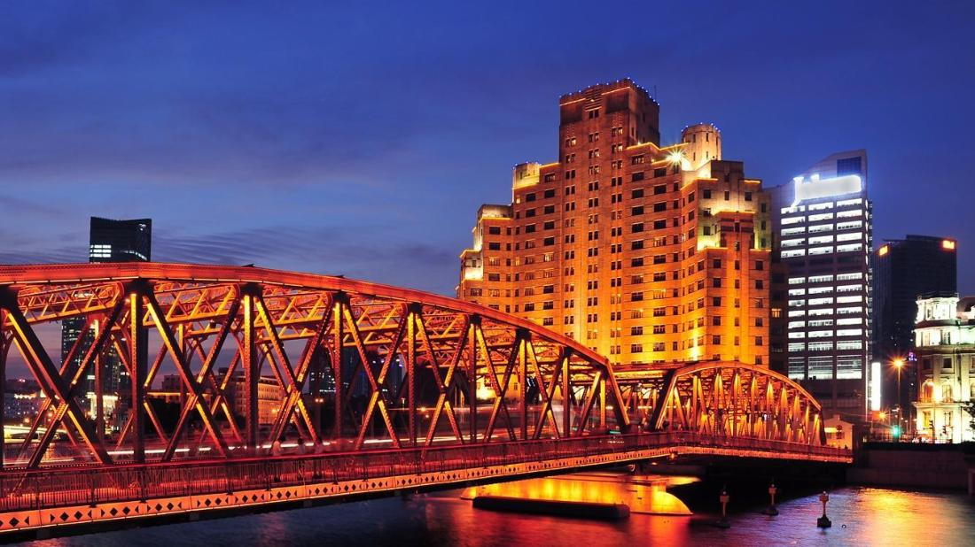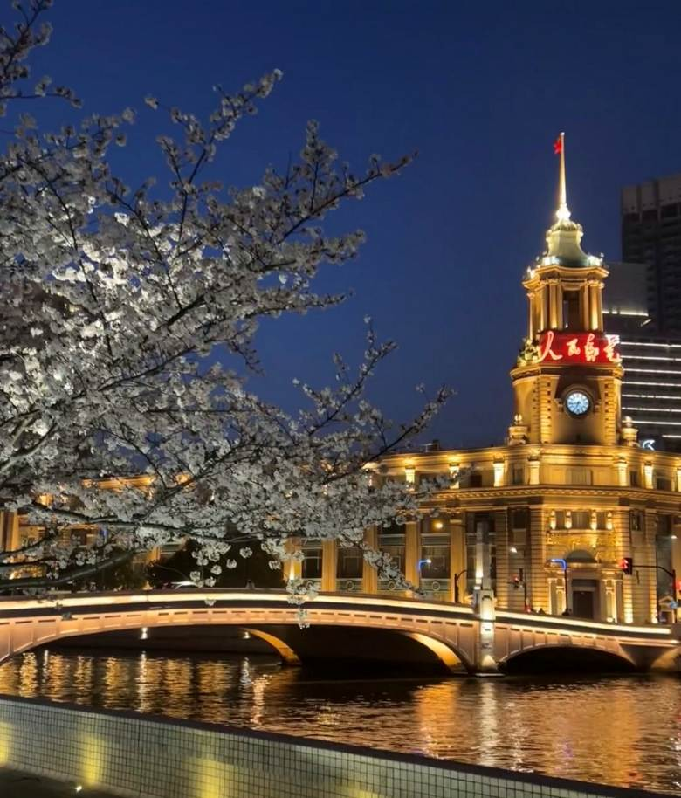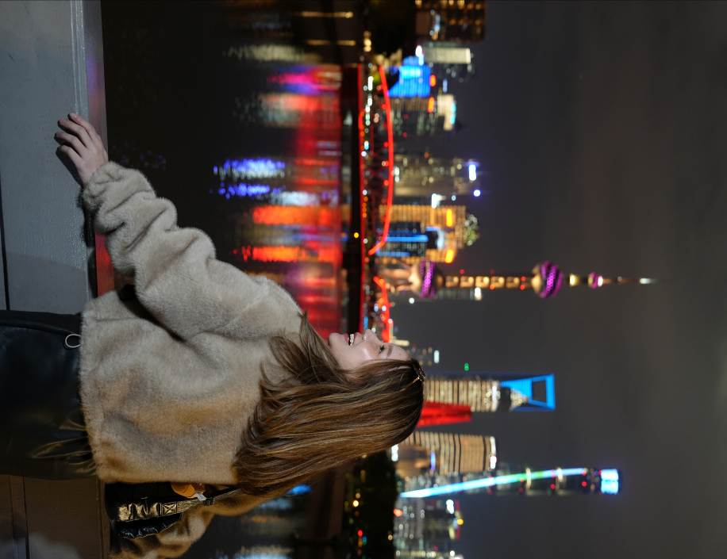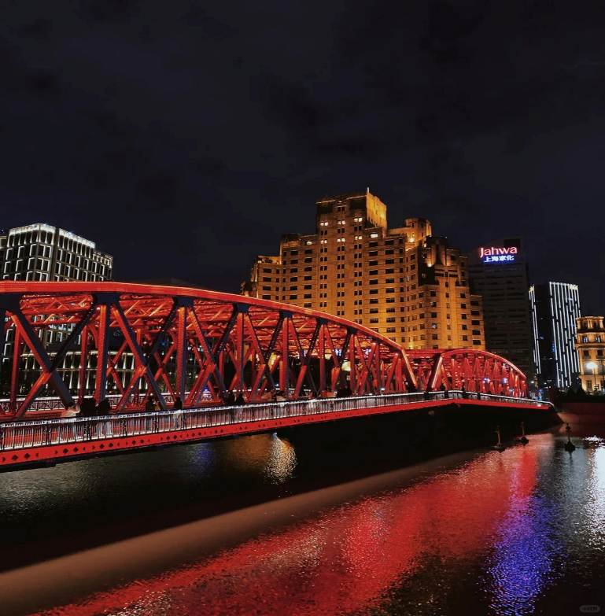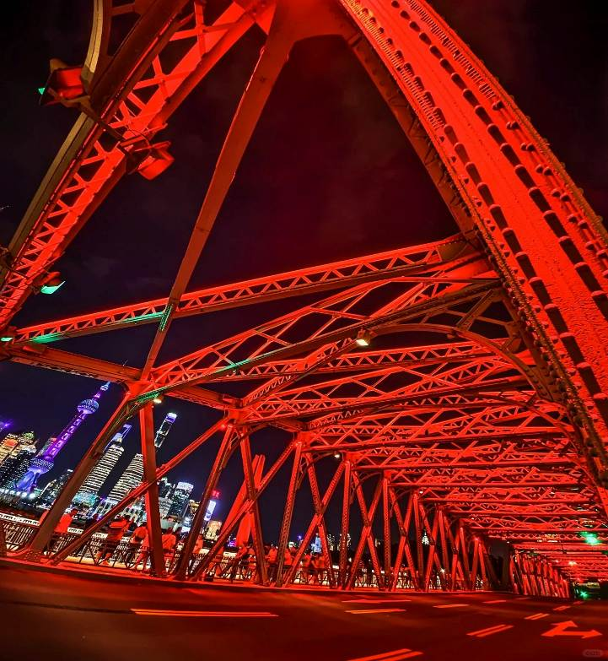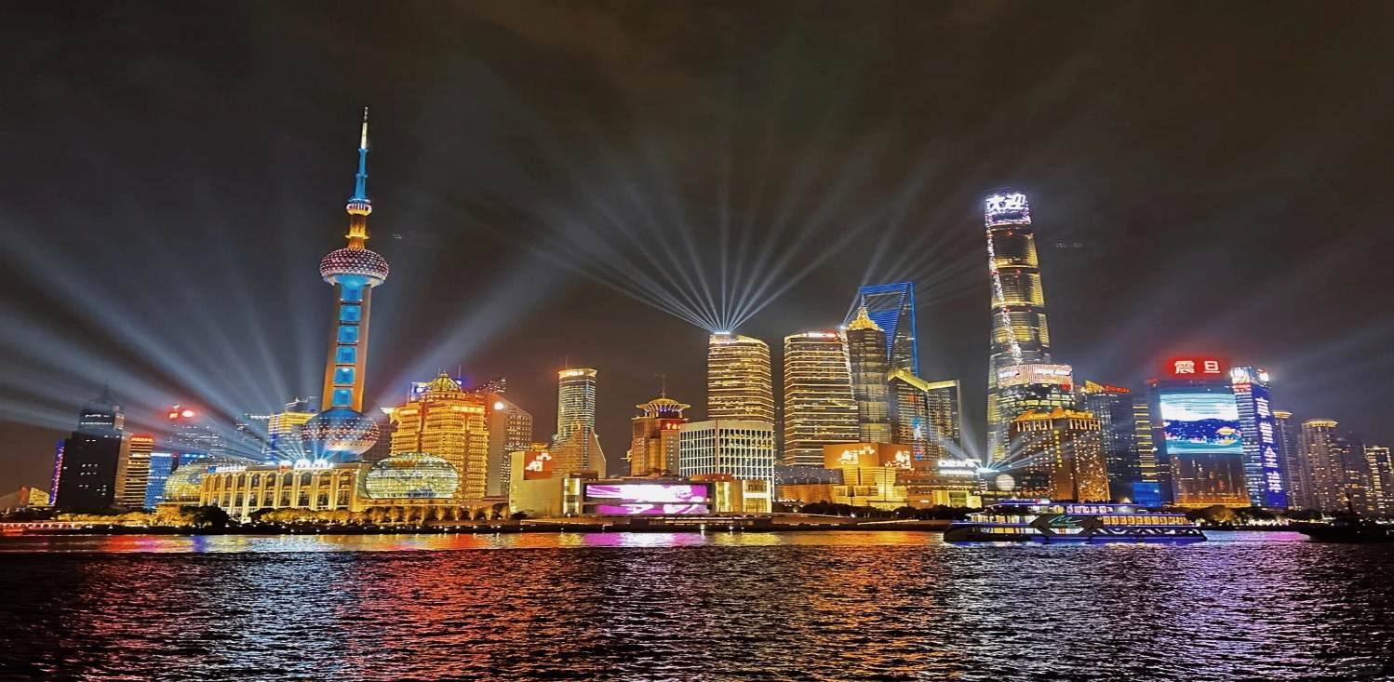

และนำท่านช้อปปิ้งย่าน **ถนนนานกิง** ศูนย์กลางสำหรับการช้อปปิ้งที่คึกคักมากที่สุดของนครเชี่ยงไฮ้ รวมทั้ง ห้างสรรพสินค้าใหญ่ชื่อดังกว่า 10 ห้าง และ **ร้าน POP MART** ร้าน ART TOY สุดฮิตให้ท่านได้เลือกช้อปปิ้งนอกจากนี้ยังมีร้านรองเท้าชื่อดัง **HOKA SHOP** แบรนด์ชั้นนำต่างๆมากมายให้ท่านได้เลือกสรร

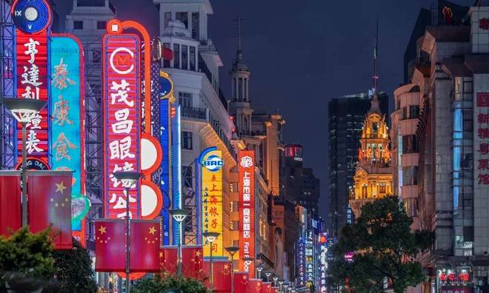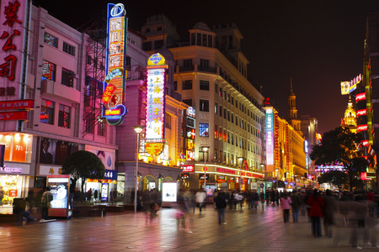

🛏 **พักที่ HOLIDAY INN EXPRESS HOTEL SHANGHAI** **หรือเทียบเท่า ระดับ 4**



**วันที่สาม สวนสนุกเซี่ยงไฮ้ดิสนีย์แลนด์เต็มวัน (รวมค่าเข้า)**

**เช้า** 🍽 **รับประทานอาหารเช้า ณ ห้องอาหารโรงแรม**

นำท่านเข้าสู่ ดินแดนแห่งความฝัน **SHANGHAI DISNEYLAND** เซี่ยงไฮ้ดิสนีย์แลนด์ แห่งนี้เป็นสวนสนุกแห่งที่ 6ของดิสนีย์แลนด์ทั่วโลกมีขนาดใหญ่อันดับ 2 ของโลก รองจากดิสนีย์แลนด์ในออร์แลนโดรัฐฟลอริดา สหรัฐฯ และเป็นสวนสนุกดิสนีย์แลนด์แห่งที่ 3 ในเอเชียตั้งอยู่ในเขตฉวนซา ใกล้กับแม่น้ำหวงผู่ และสนามบิน

ผู่ตง สวนสนุกเซี่ยงไฮ้ดิสนีย์แลนด์มีขนาดใหญ่กว่าฮ่องกงดิสนีย์แลนด์ถึง 3 เท่าเลยใช้เวลาร่วม 5 ปีในการก่อสร้าง โดยใช้งบทั้งสิ้นราว 5.5 พันล้านเหรียญ หรือราว 180,000 ล้านบาท สวนสนุกแห่งนี้เป็นทรัพย์สินของดิสนีย์ร้อยละ 43 ที่เหลือเป็นของ ซั่งไห่เสิ่นตี้ กรุ๊ป กิจการรัฐวิสาหกิจจีน รวมถึงภาคส่วนต่างๆที่อัดฉีดเงินสนับสนุนเพื่อช่วยกันแสวงหาผลกำไรในอนาคต ในสวนสนุกจะไฮไลต์ด้วยEnchanted Storybook Castleปราสาทดิสนีย์ที่ใหญ่ที่สุดในโลก และมีทั้งหมด 6 ธีมพาร์คด้วยกัน ทั้งAdventure Isle, Mickey Avenue, Gardens of Imagination, Tomorrowland, Treasure Cove และ Fantasylandมีสารพัดเครื่องเล่นหวาดเสียวและแหล่งรวมความบันเทิงที่น่าสนใจ ในส่วนของโรงแรมจะมี The Shanghai Disneyland Hotelเป็นโรงแรมที่ได้รับแรงบันดาลใจจากศิลปะสมัยใหม่ที่มีกลิ่นอายของมนตร์ขลังดิสนีย์ และอีกโรงแรมชื่อ Toy Story Hotel ตกแต่งด้วยของเล่นจากการ์ตูนดิสนีย์เรื่อง Toy Story ดูน่ารักไม่แพ้กัน ที่ Disneytown ก็จะรวมแหล่งช้อปปิ้ง แหล่งทานอาหาร และความบันเทิงต่างๆอาทิ Walt Disney Grand Theatreโรงละครบรอดเวย์แห่งแรกของจีนที่เคยฉายเรื่อง Lion King ด้านโซน Wishing Star Parkก็จะเป็นสวนพฤกษชาติสวยงามขนาด 40 เอเคอร์มีทางเดินเลียบทะเลสาบที่ส่องไฟกะพริบอย่างเว่อร์วัง เหมาะกับคนรักธรรมชาติ **สมควรแก่เวลานำท่านเดินทางสู่ที่พัก**

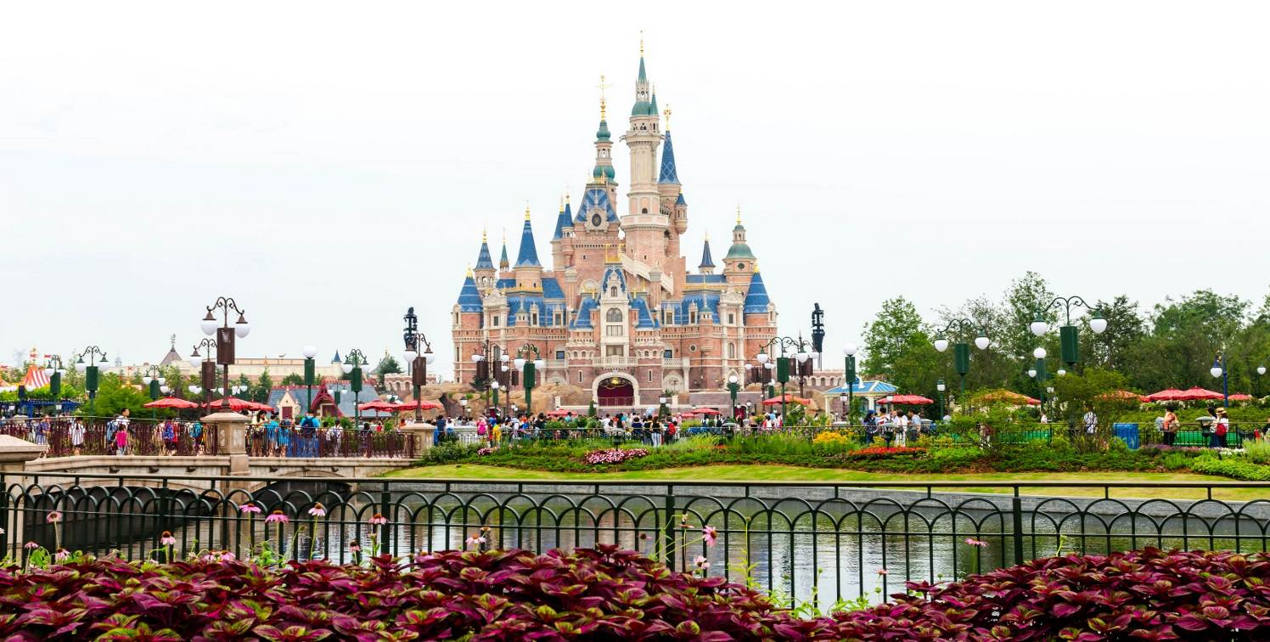

**อาหารเที่ยงและอาหารค่ำอิสระตามอัธยาศัย เพื่อความสะดวกในการเที่ยวเครื่องเล่นของท่าน**

**หมายเหตุ : ทางบริษัทฯ ขอสงวนสิทธิ์ในการสลับปรับเปลี่ยนวันเข้าเข้าชมดิสนีย์แลนด์ โดยไม่ต้องแจ้งให้ทราบล่วงหน้า ทั้งนี้จะยึดถือผลประโยชน์ของลูกทัวร์เป็นสำคัญ ลูกทัวร์ท่านใดที่ต้องการซื้อ Express Pass ต้องรบกวนเช็ควันเข้าดิสนีย์แลนด์ที่แน่นอนกับทางบริษัทฯก่อนทุกครั้ง มิฉะนั้นทางบริษัทฯไม่รับผิดชอบต่อค่าเสียหายที่เกิดขึ้นทุกกรณี**

🛏 **พักที่ HOLIDAY INN EXPRESS HOTEL SHANGHAI** **หรือเทียบเท่า ระดับ 4**



**วันที่สี่ ท้องฟ้าจำลองเซี่ยงไฮ้ – SHANGHAI YAOXUE SNOW WORLD (รวมค่าเข้าเล่นสกีพร้อมเช่าชุดและอุปกรณ์เล่นสกี + รวมค่าเข้าโซนหิมะพร้อมชุดสำหรับเล่นหิมะ) – ซินเทียนตี้**

**เช้า** 🍽 **รับประทานอาหารเช้า ณ ห้องอาหารโรงแรม**

นำท่านเดินทางสู่ **ท้องฟ้าจำลองเซี่ยงไฮ้** (Shanghai Astronomy Museum) ท้องฟ้าจำลองที่ใหญ่ที่สุดในโลก

ด้านในรวบรวมสื่อการเรียนรู้ทางด้านดาราศาสตร์ที่ผสมผสานกับเทคโนโลยีล้ำสมัยในการสื่อสาร สร้างความตื่นตาตื่นใจให้กับผู้เข้าชมตลอดการเข้าชม จัดเต็มทั้งแสงสีเสียงและระบบ Visual Effect มีทั้งดวงอาทิตย์จำลอง ระบบสุริยะ และการจำลองระบบไร้แรงโน้มถ่วงในอวกาศ เหมือนกับเวลาที่นักบินอวกาศออกไปสำรวจในนอกโลกจริง ๆและให้ท่านหนัง4 มิติ เอฟเฟ็คแบบจัดเต็ม

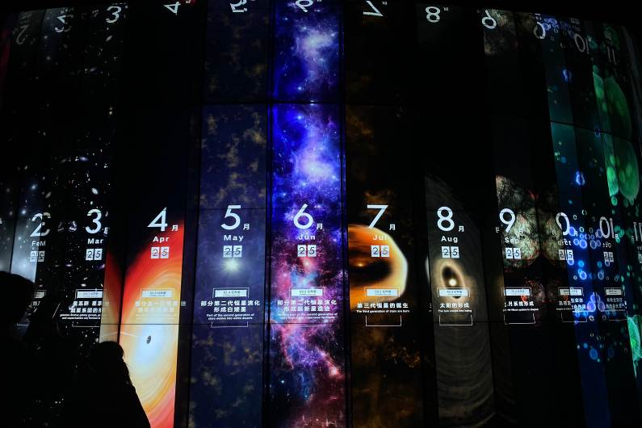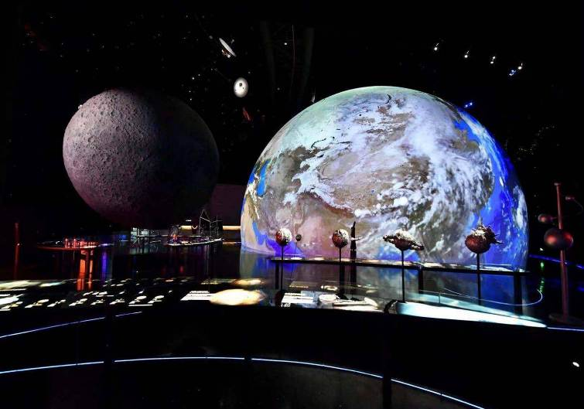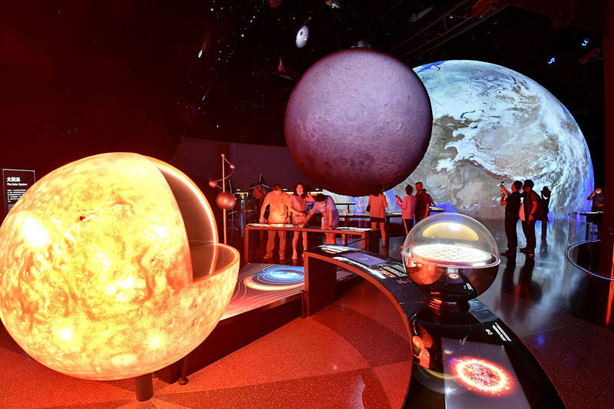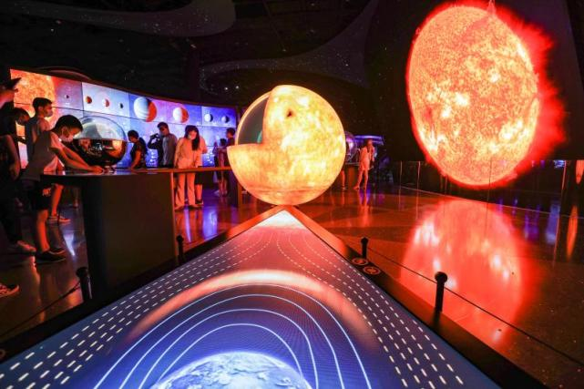

**เที่ยง** 🍽 **รับประทานอาหารกลางวันที่ภัตตาคาร**

**บ่าย** นำท่านเดินทางสู่ **Shanghai** **Yaoxue Ice and Snow World** **(รวมค่าเข้าเล่นสกีพร้อมเช่าชุดและอุปกรณ์เล่นสกี + รวมค่าเข้าโซนหิมะพร้อมชุดสำหรับเล่นหิมะ)**  เป็นโครงการการท่องเที่ยวและการพักผ่อนแบบครบวงจร พื้นที่ก่อสร้างทั้งหมดอยู่ที่ 350,000 ตารางเมตร และเป็นหนึ่งในสกีรีสอร์ทในร่มที่ใหญ่ที่สุดในโลก นอกจากนั้นยังมี โรงแรมรีสอร์ทห้าดาวสามแห่ง ศูนย์การประชุม เมืองธีมน้ำแข็งและหิมะในที่ร่มแห่งนี้พึ่งเปิดใหม่ได้ไม่นาน เหมาะกับทุกเพศทุกวัย ให้ท่านเล่นสนุกกับกิจกรรมต่างๆเช่น เล่นหิมะ,นั่งกระเช้าชมวิว+ขึ้นชั้น2สู่ลานสกี ซึ่งลานสกีจะมีตั้งแต่ระดับเริ่มต้นไปจนถึงระดับสูง ,เล่นสโนว์บอร์ด

**(หมายเหตุ: ราคาทัวร์นี้ไม่รวมค่าเช่า ถุงมือกันหนาว และค่าครูสอนฝึกอุปกรณ์)**

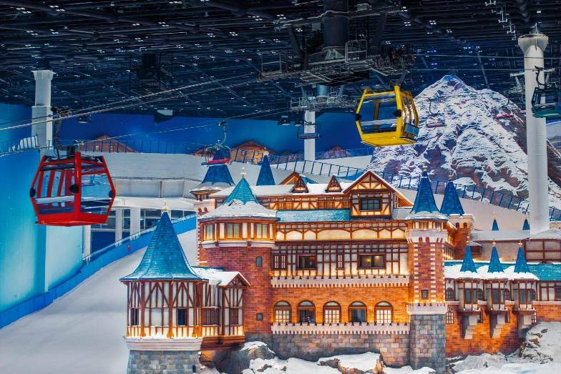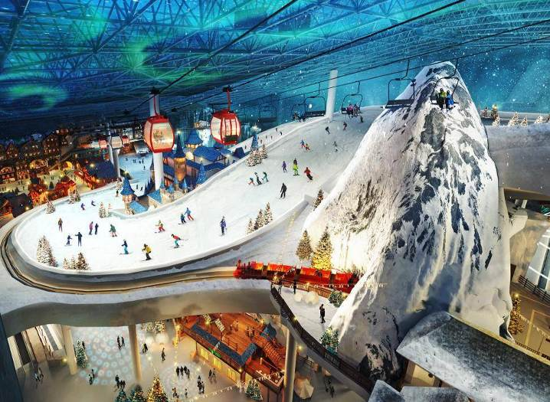

จากนั้นนำท่านเที่ยวชม **ซินเทียนตี้** ย่านฮิปเตอร์ใจกลางนครเซี่ยงไฮ้ ที่วัยรุ่นต้องมา กลายเป็นสถานที่ท่องเที่ยวติดอันดับต้นๆไปแล้ว สำหรับแหล่งช้อปปิ้งแห่งนี้ ไม่แพ้แหล่งช้อปปิ้งรุ่นพี่ อย่าง ถนนนานกิง ถนนอู่เจียง Yu Yuan Bazaar ถือว่าเป็นอีก 1 ไฮไลท์เด็ดของนครแห่งนี้ เนื่องจากเอกลักษณ์ที่ไม่เหมือนใคร สิ่งปลูกสร้างที่ใช้อิฐบล็อกแบบสถาปัตยกรรมแบบ Shikumen (ซิกเหมิน) การผสมผสานระหว่างสถาปัตยกรรมตะวันตกกับจีนเข้าด้วยกัน ทางเดินหิน กำแพงหิน ประตูหิน บ้านเมืองเก่าแต่ดูแลรักษาอย่างดี

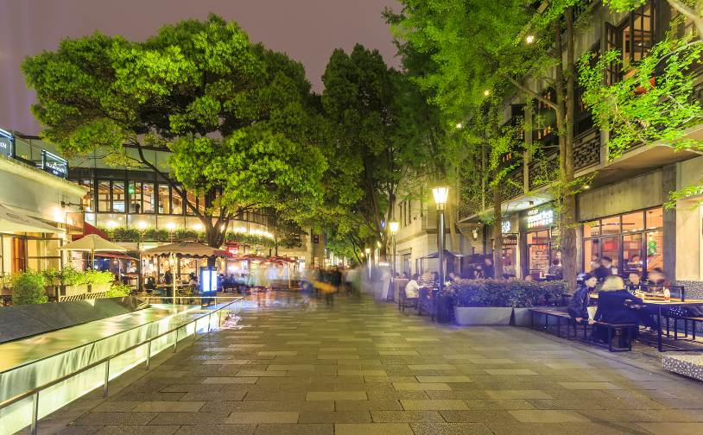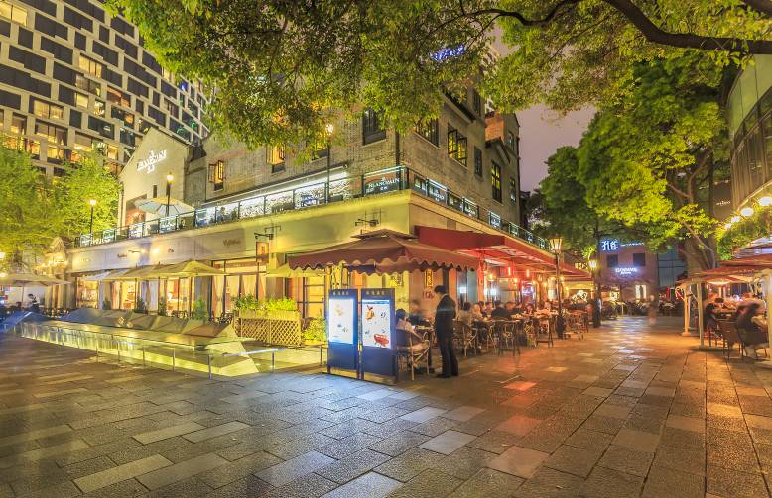

**ค่ำ** 🍽 **รับประทานอาหารค่ำที่ภัตตาคาร**

🛏 **พักที่ HOLIDAY INN EXPRESS HOTEL SHANGHAI** **หรือเทียบเท่า ระดับ 4**



**วันที่ห้า เซี่ยงไฮ้ – หมู่บ้านโบราณจูเจียเจี่ยว + ล่องเรือ – ถนนหวยไห่ – ช้อปปิ้ง Florentia Village Outlet – เซี่ยงไฮ้ – กรุงเทพฯ (MU547 : 21.25-01.05+1)**

**เช้า** 🍽 **รับประทานอาหารเช้า ณ ห้องอาหารโรงแรม**

นำท่านเดินทางสู่ **หมู่บ้านโบราณจูเจียเจี่ยว** มีฉายาว่า เวนิซตะวันออกแห่งเมืองเซี่ยงไฮ้ เป็นอีกหนึ่งย่านเก่าริมน้ำที่มีชื่อเสียงในเซี่ยงไฮ้ มีประวัติศาสตร์ยาวนานกว่า 1700 ปี ซึ่งพื้นที่ทั้งหมดได้รับการอนุรักษ์ไว้เป็นอย่างดี จุดเด่นขอเมืองโบราณแห่งนี้คือพื้นที่ด้านในนั้นมีแม่น้ำหลากหลายสายเชื่อมโยงไปยังพื้นที่ต่างๆ โดยรอบ ทำให้มีบรรยากาศที่สวยงามและร่มรื่น และให้ท่าน **ล่องเรือ** ชมวิวบ้านเรือนเก่าแก่ริมน้ำ

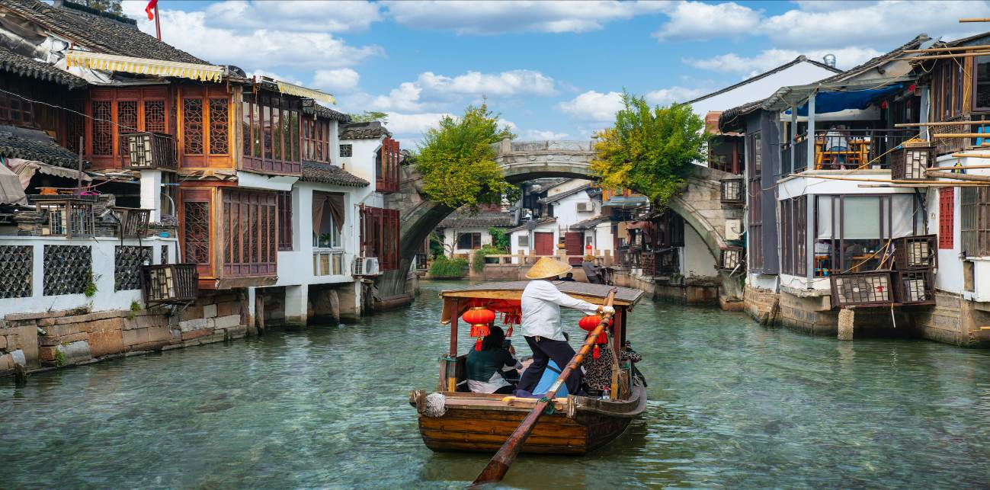

**เที่ยง** 🍽 **รับประทานอาหารกลางวันที่ภัตตาคาร**

**บ่าย** นำท่านเดินทางสู่ **ถนนหวยไห่** เป็นย่านวัฒนธรมเก่าแก่และย่านการค้าการสุดคึกคักของเซี่ยงไฮ้ รวมร้านค้า ให้ท่านช้อปปิ้งเคาน์เตอร์แบรนด์ชื่อดังมากมายกว่า 400 ร้าน เช่น ยูนิโคล่ที่ใหญ่ที่สุดของเมืองจีน, MUJI และร้าน MINISO PINK สุดน่ารัก ให้ความรู้สึกถึงบรรยากาศคล้ายกับถนนแชมป์ เอลิเซ่ในฝรั่งเศส ที่นี่ก่อตั้งในปี ค.ศ.1930 และถูกพัฒนาให้เป็นย่านเศรษฐกิจ เรียกได้ว่าเป็น ถนนแฟชั่นแห่งปารีสตะวันออก และได้รับความนิยมมาถึงปัจจุบันที่มาเซี่ยงไฮ้แล้วไม่ควรพลาด

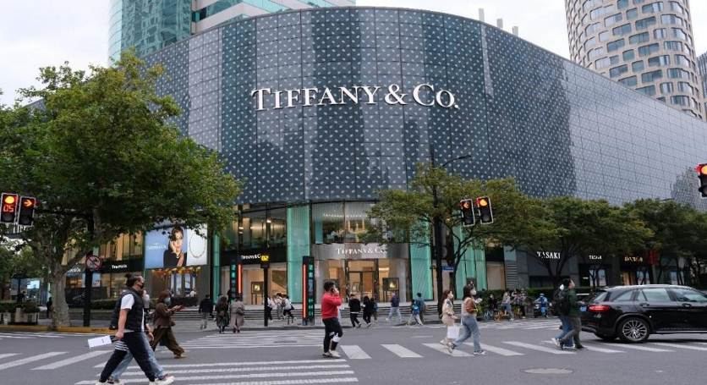

จากนั้นนำท่านสู่ **ร้านกระเป๋า SONG MOUNT** กระเป๋าแบรนด์จีนที่เป็นกระแสยอดฮิต ด้วยดีไซน์มูดแอนด์โทนเรียบหรูให้ลุค Quiet Luxury มีหลายแพตเทิร์นให้เลือกตั้งแต่ Shoulder Bag ไปจนถึง Tote Bag ให้เลือก มีทรวดทรงที่ไปในทางเดียวกับแบรนด์เนมตะวันตกชื่อดังอย่าง Gucci, Celine, Hermès, Ralph Lauren, Loewe และ Chloe หรือแม้แต่แบรนด์ It Bag รุ่นใหม่ๆ ที่ได้รับความนิยมให้ท่านได้เลือกช้อปปิ้งตามอัธยาศัย

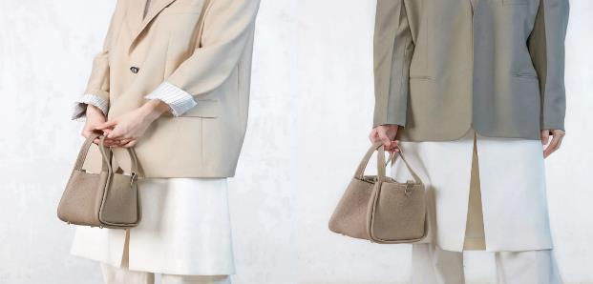

นำท่านช้อปปิ้ง **Florentia Village Outlet** ห้างเอ้าท์เล็ตส์ขนาดใหญ่ ที่รวบรวมเคาน์เตอร์แบรนด์ชั้นนำต่างๆมากมายเช่น BALENCIAGA, GUCCI, GUESS ,PRADA ,SAINTLAURENT PARIS,BURBERRY, ให้ท่านเลือกช้อปปิ้ง เป็นของฝากแก่ญาติสนิท มิตรสหาย และที่นี่เป็นมากกว่าการ ช้อปปิ้ง เพราะที่นี่มีเมืองจำลองในอิตาลีที่มีลำคลองและเรือกอนโดลาและสถาปัตยกรรมยุโรปคลาสสิกจำลองสามารถถ่ายรูปเช็คอินสไตล์ยุโรปได้อีกด้วย

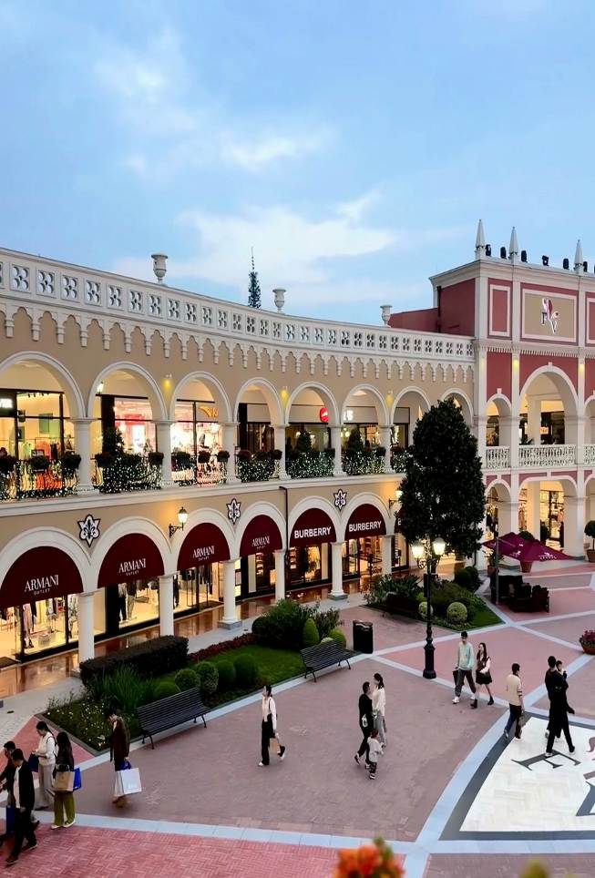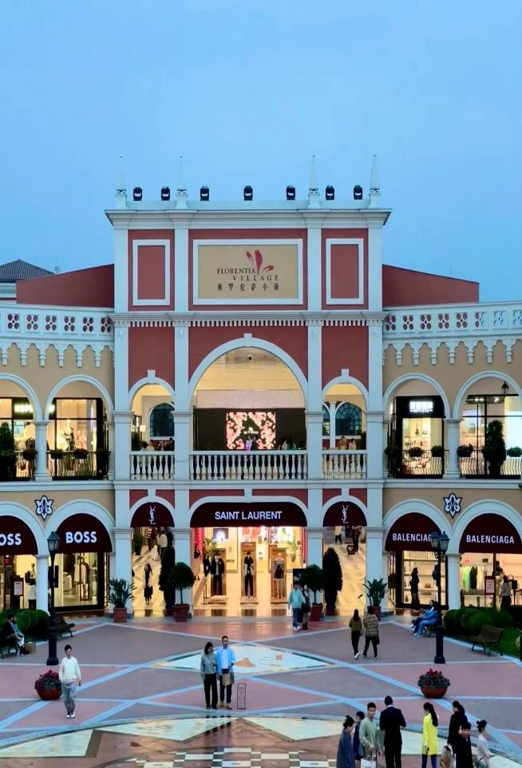

**ค่ำ** 🍽 **รับประทานอาหารค่ำที่ภัตตาคาร**

สมควรแก่เวลา กรุณาตรวจเช็คสัมภาระให้เรียบร้อย เพื่อเตรียมตัวเดินทางสู่สนามบินเพื่อกลับกรุงเทพฯ

**21.25 น.** ออกเดินทางสู่ **กรุงเทพฯ** **โดยสายการบิน CHINA EASTERN AIRLINE เที่ยวบินที่ MU547 ✈**

**\*\*\*สำหรับพีเรียดเดินทางกลับ16 เมษายน 2568 เที่ยวบินขากลับ เปลี่ยนเวลาบินเป็น**

**FM841: 22.15-01.55+1 \*\*\***

***(บริการอาหารว่างและเครื่องดื่มบนเครื่อง)***

**01.05 น.+1** ถึง **กรุงเทพฯ** โดยสวัสดิภาพ พร้อมความประทับใจ**.........** ☺ ☺ ☺ ☺

**\*\*\*\*\*\*\*\*ขอบคุณทุกท่านที่ใช้บริการ\*\*\*\*\*\*\*\***

☺ ☺ ☺ ☺ **ซื่อสัตย์ จริงใจ ห่วงใย เน้นบริการ คืองานของเรา** ☺ ☺ ☺ ☺

**\*\*หมายเหตุ: โปรแกรมและราคาสามารถเปลี่ยนแปลงได้ตามความเหมาะสมโดยไม่ต้องแจ้งให้ทราบล่วงหน้าทางบริษัทฯ จะถือผลประโยชน์ของลูกค้าเป็นสำคัญ\*\***

**\*\*\*ในกรณีที่ลูกค้าต้องออกตั๋วโดยสารภายในประเทศ (เครื่องบิน ,รถทัวร์ ,รถไฟ) กรุณาติดต่อเจ้าหน้าที่ของบริษัทฯ เพื่อเช็คว่ากรุ๊ปมีการคอนเฟิร์มเดินทางก่อนทุกครั้ง เนื่องจากสายการบินอาจมีการปรับเปลี่ยนไฟล์ทบิน หรือเวลาบิน โดยไม่ได้แจ้งให้ทราบล่วงหน้า ทางบริษัทฯ จะไม่รับผิดชอบใด ๆ ในกรณี ถ้าท่านออกตั๋วภายในโดยไม่แจ้งให้**

**ทราบและหากไฟล์ทบินมีการปรับเปลี่ยนเวลาบิน เพราะถือว่าท่านยอมรับในเงื่อนไขดังกล่าว\*\*\***

|  |
| --- |
| **อัตราค่าบริการ (ราคาต่อท่าน)** |

|  |  |  |  |
| --- | --- | --- | --- |
| **วันเดินทาง** | **ราคาทัวร์ผู้ใหญ่**  **พักห้องละ 2-3 ท่าน**  **(15 ท่านออกเดินทาง)** | **พักเดี่ยว**  **จ่ายเพิ่ม** | **ราคาทัวร์ผู้ใหญ่**  **ไม่รวมตั๋ว** |
| **9 – 13 เมษายน 2568** | **40,999 บาท** | **4,500 บาท** | **30,999 บาท** |
| **12 – 16 เมษายน 2568** | **40,999 บาท** | **4,500 บาท** | **30,999 บาท** |
| **9 – 13 พฤษภาคม 2568** | **31,999 บาท** | **4,500 บาท** | **24,999 บาท** |
| **19 – 23 พฤษภาคม 2568** | **30,999 บาท** | **4,500 บาท** | **23,999 บาท** |
| **22 – 26 พฤษภาคม 2568** | **31,999 บาท** | **4,500 บาท** | **24,999 บาท** |
| **28 พฤษภาคม – 1 มิถุนายน 2568** | **31,999 บาท** | **4,500 บาท** | **24,999 บาท** |
| **4 – 8 มิถุนายน 2568** | **31,999 บาท** | **4,500 บาท** | **24,999 บาท** |
| **11 – 15 มิถุนายน 2568** | **31,999 บาท** | **4,500 บาท** | **24,999 บาท** |

**อัตราค่าบริการดังกล่าวรวม**

1. **ค่าตั๋วเครื่องบิน**ชั้นทัศนาจร ไป-กลับ พร้อมกรุ๊ป ตามที่ระบุไว้ในรายการเท่านั้น **ตั๋วเครื่องบินที่ใช้เป็นแบบกรุ๊ปไม่สามารถเลือกที่นั่งล่วงหน้าได้ (ท่านจะได้รับที่นั่งแบบสุ่มเท่านั้น)**
2. **ค่าภาษีสนามบิน**ทุกแห่ง หากสายการบินมีการปรับราคาภาษีน้ำมันขึ้น ทางบริษัทฯ ขอสงวนสิทธิ์เก็บค่าภาษีน้ำมันเพิ่มตามความเป็นจริง ก่อนการเดินทาง**\*\*ราคาทัวร์นี้เช็คภาษีน้ำมัน ณ วันที่ 30 ม.ค.68**
3. **ค่าโรงแรม**ระดับมาตรฐาน (พักห้องละ 2-3 ท่าน)

กรณีห้อง TWIN BED (เตียงเดี่ยว 2 เตียง) ซึ่งโรงแรมไม่มีหรือเต็ม ทางบริษัทขอปรับเป็นห้อง DOUBLE BED แทนโดยมิต้องแจ้งให้ทราบล่วงหน้า หรือ หากต้องการห้องพักแบบ DOUBLE BED ซึ่งโรงแรมไม่มีหรือเต็ม ทางบริษัทขอปรับเป็นห้อง TWIN BED แทนโดยมิต้องแจ้งให้ทราบล่วงหน้า เช่นกัน กรณีพักแบบ TRIPLE ROOM 3 ท่าน 1 ห้อง ท่านที่ 3 อาจเป็นเสริมเตียง หรือ SOFA BED หรือ เสริมฟูกที่นอน ทั้งนี้ขึ้นอยู่กับรูปแบบการจัดห้องพักของโรงแรมนั้นๆ

1. ค่าอาหาร ตามที่ระบุไว้ในรายการ
2. **ค่ายานพาหนะ** และค่าธรรมเนียมเข้าชมสถานที่ต่างๆ ตามที่ระบุไว้ในรายการ
3. **น้ำหนักสัมภาระ ท่านละไม่เกิน 23 กิโลกรัม จำนวนท่านละ 1 ใบ** สัมภาระติดตัวขึ้นเครื่องได้ 1 ชิ้น ต่อท่าน น้ำหนักต้องไม่เกิน 7 กิโลกรัม, ค่าประกันวินาศภัยเครื่องบินตามเงื่อนไขของแต่ละสายการบินที่มีการเรียกเก็บ
4. **ค่าประกันอุบัติเหตุในการเดินทางต่างประเทศ**

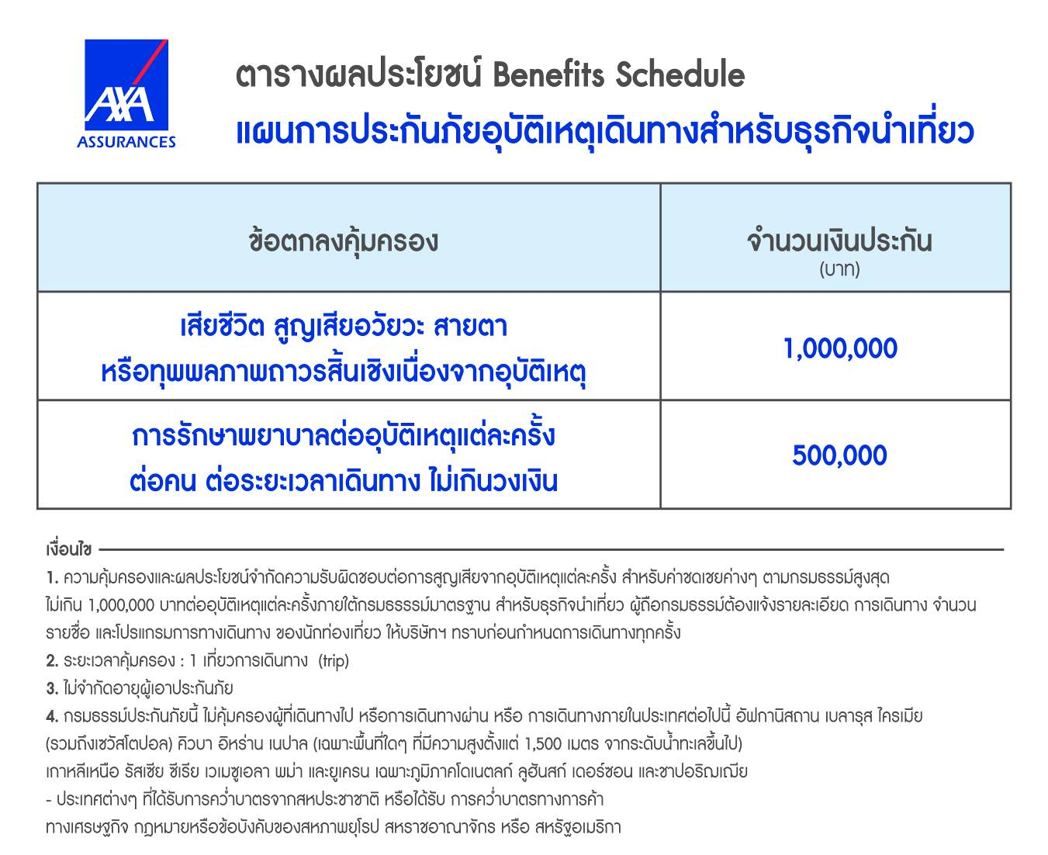

1. **ค่าประกันสุขภาพในการเดินทางต่างประเทศ**

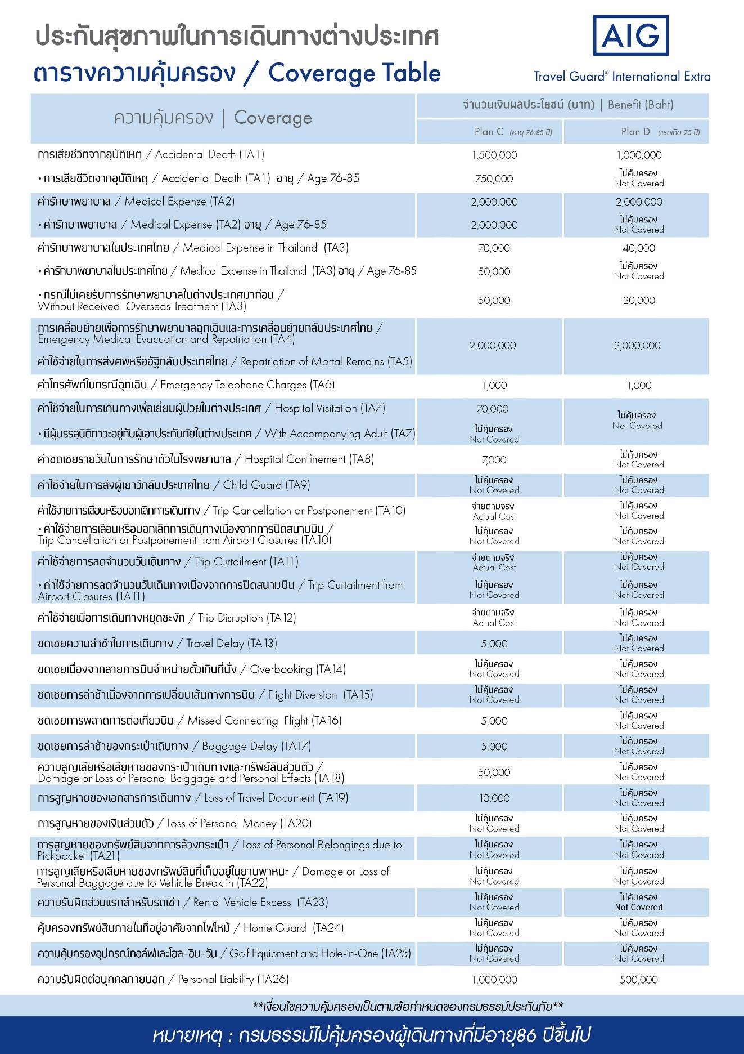

**อัตราค่าบริการดังกล่าวไม่รวม**

1. **ค่าธรรมเนียมยื่นวีซ่าท่องเที่ยวเข้าประเทศจีน ผู้ถือหนังสือเดินทางไทย (หมายเหตุ : ตั้งแต่วันที่ 1 มีนาคม 2567 จีนยกเลิกการขอวีซ่าสำหรับหนังสือเดินทางไทย ท่านสามารถเข้าจีนโดยไม่ต้องขอวีซ่า )** **ยกเว้นกรณีการพำนักถาวร การทำงาน การศึกษา กิจกรรมด้านสื่อ หรือกิจกรรมอื่น ๆ ที่จำเป็นต้องได้รับการอนุญาตล่วงหน้าจากหน่วยงานที่รับผิดชอบของอีกฝ่ายหนึ่ง**
2. **ค่าทำหนังสือเดินทาง**ทุกประเภท
3. ค่าดำเนินการคัดกรองตรวจหาเชื้อ RT-PCR หรือ ATK ในกรณีที่ประเทศจีนต้องให้ตรวจ
4. **ค่าใช้จ่ายอื่นๆ** ที่นอกเหนือจากรายการระบุ เช่น ค่าใช้จ่ายส่วนตัวอื่นๆ ฯลฯ
5. **กรุณาเตรียมค่าทิปหัวหน้าทัวร์ ไกด์และคนขับรถ รวม 1,500 บาทต่อคน (เด็กชำระทิปเท่ากับผู้ใหญ่)**
6. **ค่าภาษี**มูลค่าเพิ่ม VAT 7 % และหักภาษี ณ ที่จ่าย 3 % ในกรณีที่ลูกค้าต้องการใบเสร็จรับเงินที่ถูกต้อง จะต้องบวกค่าภาษีมูลค่าเพิ่ม และหัก ณ ที่จ่าย จากยอดขายจริงทั้งหมดเท่านั้น และโปรดแจ้งทางบริษัทฯ จะออกให้ภายหลัง ขอสงวนสิทธิ์ออกใบเสร็จที่ถูกให้กับบริษัททัวร์เท่านั้น
7. **ค่าวีซ่าจีนสำหรับชาวต่างชาติ**ที่ต้องยื่นวีซ่าเข้าประเทศจีน
8. ค่าธรรมเนียมน้ำมันและภาษีสนามบิน ในกรณีที่สายการบินมีการปรับขึ้นราคา

